■展場設施代號  M 電視螢幕Monitor  B 可開啟的展示櫃Box  O 物件Object  L 說明文字Label  F 圖片Figure | ■觀眾行為代號  … 行走的路徑 ← 視線方向  × 停留﹙請在×後註明停留時間，例如×20s，表示停留20秒﹚  ® 閱讀文字  ＃ 動手翻閱、找尋、使用展示裝置﹙#Y表示找尋成功；#N表示找尋失敗﹚  ○ 說話﹙請把說話內容速記在○內﹚ | ■追蹤對象描述  ▍人數 共____人  ▌年齡 -6 12 15 18 25 30 40 55 65-  ▋類型 ○成人 ○兒童 ○學生 ▊性別 ○男m ○女f ○混合  ▉狀態 ○孤獨 ○情侶 ○夫婦 ○小家庭 ○同學、朋友 ○師生  █方式 ○獨自 ○聽導覽 ○團體行動 ○持手電筒 | ■總結式問卷  編號：____
■寫留言
編號：
▅請使用黑色細字水性筆填寫本表 ▆建議攜帶手電筒、碼表 ▇教室木櫃部分，有被打開的，請用代號＃標示在下列編號的上方
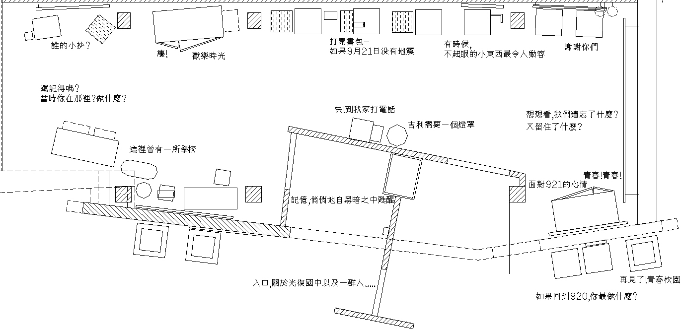
302 206 107
303 205 106
▓ 204 105
304 203 104
305 202 103
306 201 102
307 108 101

